Bäume, Blumen, Tiere, Gras

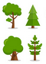 | 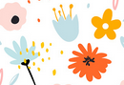
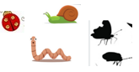 | 